ПРОЕКТ
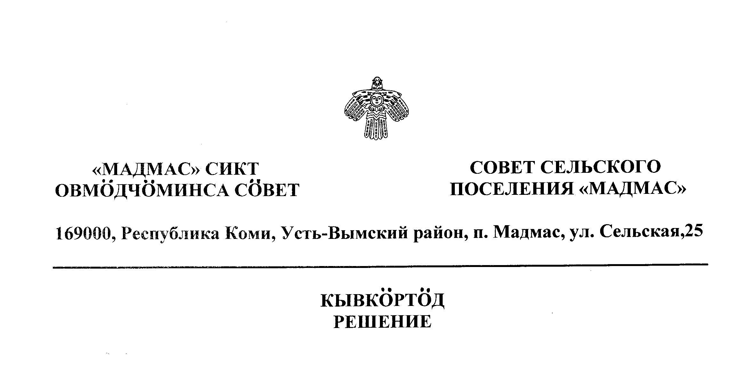
от декабря 2015 года №

О передаче к осуществлению части
полномочий муниципальному району
«Усть-Вымский» в 2016 году

Руководствуясь ч. 4 ст. 15 Федерального закона от 06.10.2003 № 131-ФЗ «Об общих принципах организации местного самоуправления в Российской Федерации», Уставом муниципального образования сельского поселения «Мадмас», Совет сельского поселения «Мадмас»

Р Е Ш И Л :

1. Передать на уровень муниципального района «Усть-Вымский» осуществление полномочий администрации сельского поселения «Мадмас» согласно приложению.

2. Администрации сельского поселения «Мадмас» заключить соглашение о передаче осуществления части полномочий согласно пункту 1 настоящего решения.

3. Решение вступает в силу с момента его принятия.

4. Контроль за выполнением настоящего решения возложить на главу сельского поселения «Мадмас».

Глава сельского поселения «Мадмас» Н.В.Волохова

Приложение
к решению Совета сельского
поселения «Мадмас»
от «» декабря 2015г. №

Перечень полномочий
передаваемых к осуществлению администрацией МР «Усть – Вымский»
от администрации сельского поселения «Мадмас»

1. Формирование архивных фондов поселения в части финансового обеспечения муниципального архива в рамках исполнения им указанных полномочий поселения.
2. Формирование и исполнение бюджета поселения и осуществление контроля за исполнением данного бюджета в следующей части полномочий:
- формирование бюджета поселения в порядке, установленном законодательством Российской Федерации и Республики Коми, правовыми актами поселения;
- разработка проекта решения Совета поселения о бюджете поселения на очередной финансовый год;
- осуществление иных полномочий, отнесенных законодательством к полномочиям по формированию бюджета поселения;
- разработка порядка составления и ведения бюджетной росписи поселения, ведение бюджетной росписи поселения и внесение в нее изменений в соответствии с законодательством и правовыми актами поселения;
- разработка порядка составления и ведения реестра расходных обязательств поселения;
- разработка порядка составления и ведения кассового плана, ведение кассового плана поселения в установленном порядке;
- доведение лимитов бюджетных обязательств до распорядителей и получателей средств бюджета поселения;
- осуществление операций со средствами бюджета поселения на лицевом счете, открытом в отделении Федерального казначейства по Республике Коми;
- обеспечение ведения лицевых счетов главных распорядителей и получателей средств бюджета поселения: по учету бюджетных средств, по учету средств от предпринимательской и иной приносящей доход деятельности, по учету средств, поступающих во временное распоряжение бюджетных учреждений;
- установление порядка учета и санкционирования оплаты денежных обязательств бюджетных учреждений поселения;
- осуществление санкционирования оплаты денежных обязательств поселения после проверки наличия документов, предусмотренных установленным порядком;
- осуществление процедуры подтверждения исполнения денежных обязательств получателей средств бюджета поселения с проверкой представленных платежных документов, подтверждающих списание денежных средств с единого счета бюджета поселения в пользу получателей средств бюджета поселения, а также проверкой иных документов, подтверждающих проведение не денежных операций по исполнению денежных обязательств получателей бюджетных средств в соответствии с законодательством;
- осуществление исполнения судебных актов по искам к поселению о возмещении вреда, причиненного незаконными действиями (бездействием) органов местного самоуправления или их должностных лиц, в том числе в результате издания органами местного самоуправления актов, не соответствующих закону или иному нормативному правовому акту;
- разработка порядка составления бюджетной отчетности об исполнении бюджета поселения;
- разработка проектов решения Совета поселения об исполнении бюджета поселения;
- осуществление иных полномочий, отнесенных законодательством к полномочиям по исполнению бюджета поселения;
- осуществление текущего контроля за исполнением бюджета поселения в порядке, установленном законодательством Российской Федерации и Республики Коми, правовыми актами поселения;
- осуществление иных полномочий, отнесенных законодательством к полномочиям по текущему контролю за исполнением бюджета поселения.
3. Полномочия контрольно-счетного органа по осуществлению внешнего муниципального финансового контроля.

-

